Об утверждении проекта (схемы) зонирования земель, границ оценочных зон и поправочных коэффициентов к базовым ставкам платы за земельные участки поселка Торетам
Решение Кармакшинского районного маслихата Кызылординской области от 22 сентября 2015 года № 295. Зарегистрировано Департаментом юстиции Кызылординской области 14 октября 2015 года № 5172
В соответствии со статьей 8, пункта 1 статьи 11 Кодекса Республики Казахстан от 20 июня 2003 года "Земельный кодекс Республики Казахстан" и Законом Республики Казахстан от 23 января 2001 года "О местном государственном управлении и самоуправлении в Республике Казахстан" Кармакшинский районный маслихат РЕШИЛ:
1. Утвердить проект (схему) зонирования земель и границы оценочных зон поселка Торетам, Кармакшинского района, Кызылординской области согласно приложениям 1, 2 к настоящему решению.
2. Утвердить поправочные коэффициенты к базовым ставкам платы за земельные участки согласно приложению 3 к настоящему решению.
3. Настоящее решение вводится в действие по истечении десяти календарных дней после дня первого официального опубликования.
Председатель внеочередной | Секретарь Кармакшинского
42-сессии Кармакшинского | районного маслихата
районного маслихата
__________О. Бодыбаев | ___________М. Наятулы

Приложение 1
к решению Кармакшинского районного
маслихата от 22 сентября 2015 года № 295
ПРОЕКТ (СХЕМА) зонирования земель поселка Торетам Кармакшинского района Кызылординской области

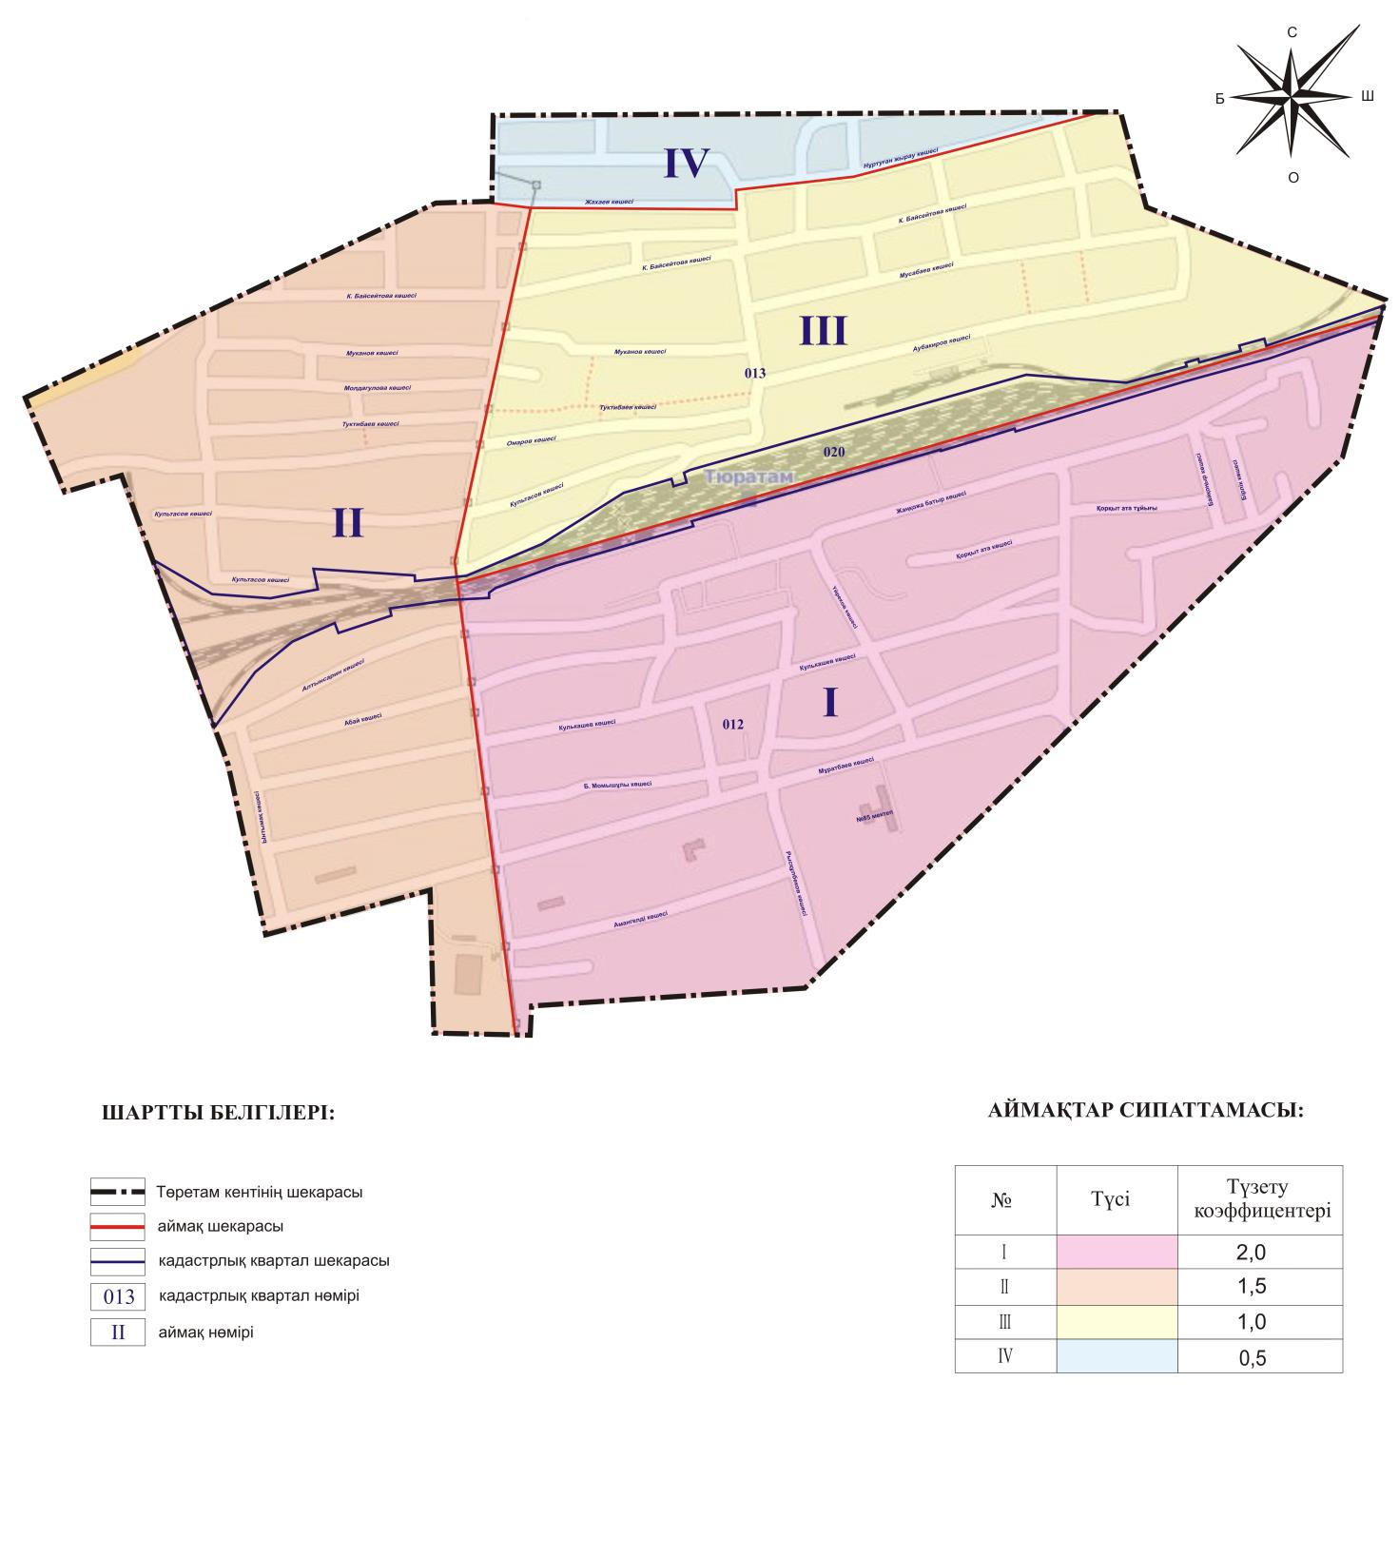

Приложение 2
к решению Кармакшинского районного
маслихата от 22 сентября 2015 года № 295
Границы оценочных зон
Номер зоны | Границы зон, пересекающеиеся с границами земельно-кадастрового квартала | Площадь зоны, гектар
1 | 2 | 3
І | I зона (квартал 012) | 121,2
 | Граница зоны с северной стороны проходит по железной дороге, с западной стороны по улице с высоковольтной воздушной линии электропередач, с юго и юго-востока граница проходит по границе поселка до железной дороги.
ІІ | ІІ зона (кварталы 012,013) | 84,0
 | Граница зоны с северо востока стороны проходить вдоль по улице Ыбырая Жахаева, и граничить с улицой высоковольтной воздушной линии электропередач, с западной стороны полностью охватывает улицу высоковольтной воздушной линии электропередач. С юга, запада и с севера граница зоны проходит по заподной границей поселка.
ІІІ | ІІІ зона ( квартал 013) | 86,0
 | Граница зоны с юга проходит по железной дороге, с запада по улице с высоковольтной воздушной линии электропередач, с севера граница проходить по улице Ыбырая Жахаева и Нуртуган жырау. Граница зоны с востока проходит по восточной границей поселка.
IV | IV зона (квартал 013) | 15,8
 | Граница зоны с юга проходит по ул Нуртуган жырау и Ыбырая Жахаева, с севера граница зоны проходит по северной части границей поселка.
Приложение 3
к решению Кармакшинского районного
маслихата от 22 сентября 2015 года № 295
Поправочные коэффициенты к базовым ставкам платы за земельные участки
Номер зоны | Поправочные коэффициенты к базовым ставкам платы за земельные участки
І | 2,0
ІІ | 1,5
ІІІ | 1,0
IV | 0,5

© 2012. РГП на ПХВ «Институт законодательства и правовой информации Республики Казахстан» Министерства юстиции Республики Казахстан

